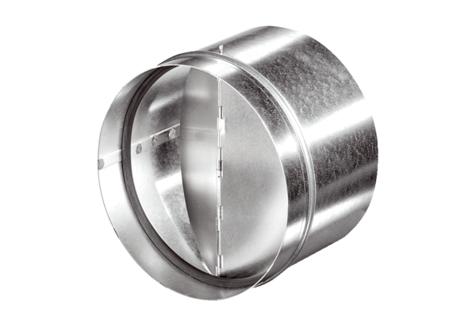Clapet anti-retour automatique AVM 16Unité de conditionnement : 1 pièceGamme: C
Numéro de référence : 0093.0008Fabricant : MAICO

